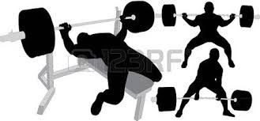 AKADEMICKIE
MISTRZOSTWA WOJEWÓDZTWA
W TRÓJBOJU SIŁOWYM
TERMIN: 02 MARCA 2019
GODZ: 11:00
MIEJSCE: SIŁOWNIA NAD KORTÓWKĄ
REGULAMIN: ZAPISY W DNIU ZAWODÓW, PUNKTACJA WG TABELI WILKSA KLASYFIKACJA KOBIET I MĘŻCZYZN
ZAPRASZAMY DO RYWALIZACJI I WSPÓLNEJ ZABAWY

